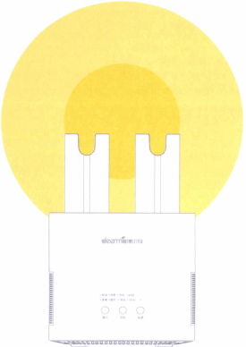

Висувна електрична сушарка для взуття
Deerma

Сушіння взуття гарячим повітрям, озонування

Потужний потік гарячого повітря, м’якого і направленого, забезпечує швидке та ефективне сушіння взуття. Додатково можна замовити 3-швидкісний режим сушіння взуття.
Функція озонування забезпечує усунення неприємного запаху зсередини взуття і дозволяє устілкам та всьому взуттю залишатись сухим та свіжим.

ІНСТРУКЦІЯ З ВИКОРИСТАННЯ
DEM-HX10W
Уважно прочитайте цю інструкцію перед початком використання виробу

КОНСТРУКТИВНА СХЕМА ВИРОБУ
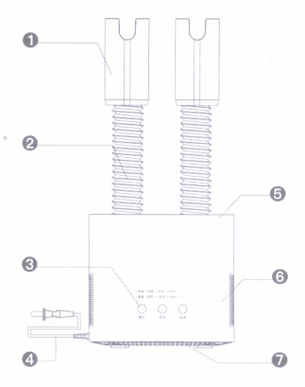
- Повітряне сопло
- Гофрована трубка
- Кнопка
- Шнур живлення
- Верхня панель
- Основний корпус
- Нижня панель

ЕЛЕКТРИЧНА СХЕМА
Ця електрична схема наводиться виключно в інформаційних цілях і може бути змінена/оновлена Виробником без попереднього повідомлення.
Генератор озону
Нагрівач
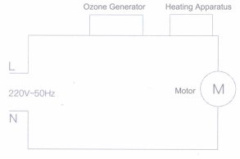
Мотор
220В 50Гц
ІНФОРМАЦІЯ ЩОДО ЗАХИСТУ НАВКОЛИШНЬОГО СЕРЕДОВИЩА

- Цей виріб відповідає вимогам методу контролю, що застосовується для обмеження використання шкідливих матеріалів та речовин у електричних та електронних виробах.
- При використанні за призначенням цей виріб не буде завдавати шкоди здоров’ю користувачів, тому його можна використовувати із впевненістю.
- Цей виріб не шкодить навколишньому середовищу на протязі 10 років.

Назва компонента, який містить шкідливі речовини
Назва елемента/шкідливої речовини | Свинець | Ртуть | Кадмій | Хром | ПБД | ПБДЕ
Пластикові елементи | 0 | 0 | 0 | 0 | 0 | 0
Блок лінійної плати | Х | 0 | 0 | Х | 0 | 0
З’єднувальна проводка | Х | 0 | 0 | 0 | Х | Х
Шнур живлення | Х | 0 | 0 | 0 | Х | Х
Гофротрубка | 0 | 0 | 0 | 0 | Х | Х
Гвинти та шайби | 0 | 0 | Х | Х | 0 | 0
Мотор | 0 | 0 | 0 | 0 | 0 | 0

Дякуємо вам за вибір продукції Deerma! Будь-ласка, уважно прочитайте цю інструкцію перед початком використання виробу. Особливу увагу зверніть на застереженням щодо безпеки.

FOSHAN SHUNDE DEERMA ELECTRIC APPLIANCES CO., LTD.

Адреса: 4, LongHui Road, BeiJiao, Shunde District, Foshan, КНР

Служба післяпродажної підтримки користувачів: 400-830-9932
Тел.: 0757-29893619
Поштовий індекс: 528311
Веб-сторінка: www.deerma.com Електронна пошта: shop@deerma.com

ПАРАМЕТРИ ВИРОБУ

Назва: сушарка для взуття
Модель: DEM-HX10W
Ном. потужність: 235 Вт
Ном. напруга/частота: 220 В змінного струму, 50 Гц
Стандарт виконання: GB4706.1-2005
Габаритні розміри: 211 х 117 х 280 см

ПРИНЦИП РОБОТИ

Ця сушарка для взуття використовує слюдяний нагрівач для нагрівання повітря, яке потім за допомогою мотора видувається з повітряного сопла і сушить взуття зсередини. Сушарка також має вбудований озонатор для усунення неприємних запахів зсередини взуття.

АНАЛІЗ НЕСПРАВНОСТЕЙ ТА ЇХ УСУНЕННЯ

Відсутнє підсвічування і не виходить потік гарячого повітря?
Можлива причина: пристрій не увімкнений або має місце несправність.

Можливе рішення:
Від’єднати пристрій від електромережі і підключити знову. Якщо це не допомогло, зверніться до служби підтримки користувачів.

Підсвічування є, але не виходить гаряче повітря?
Можлива причина: засмітився або заблокувався вихідний отвір у повітряному соплі

Можливе рішення:
Перевірити отвір у повітряному соплі на предмет засмічення/блокування, видалити усі сторонні предмети, які можуть у нього попасти.

ВИНЯТКИ

- Шум та неприємний запах при роботі (запах озону є нормальним)
- Надмірне нагрівання штепселя або шнура живлення
- При увімкненні пристрій працює зі збоями та перервами
- Пристрій часто вимикається під час роботи
- Неприємні відчуття при дотику з корпусом пристрою.

СПОСІБ ВИКОРИСТАННЯ

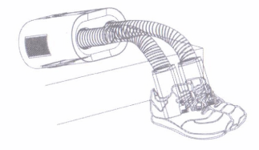
- Розправте гофровані трубки і вставте їх кінці з повітряними соплами всередину взуття, щоб гаряче повітря могло надходити безпосередньо на устілку і всередину взуття.
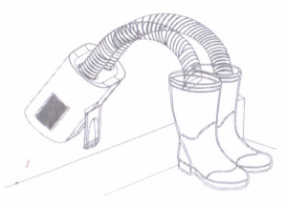
- Якщо ви сушите взуття певної висоти, ви можете підняти основний корпус, щоб витягнути гофровану трубку на бажану довжину.
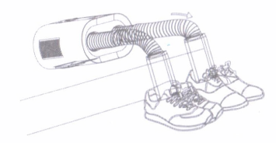
- При сушінні двох пар взуття одночасно необхідно вставити дві голівки повітряного сопла у правий та лівий черевик відповідно.

Використовуйте цю ілюстрацію
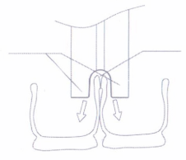

Повітряне сопло Закріпіть затискач
одночасно на обох черевиках

ОПИС ФУНКЦІЙ

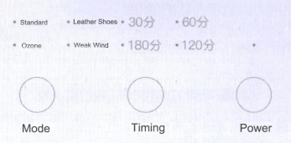

Mode (Режим)
Вибір та встановлення режиму роботи
Кожне натискання на кнопку – перехід до наступного режиму роботи. Присутні наступні режими роботи: Стандартний, Шкіряне взуття, М’який режим, Озонування

Timing (Час роботи)
Встановлення тривалості роботи сушарки
Присутні і доступні до вибору наступні значення: 30 хв., 60 хв., 120 хв., і 180 хв. Обираються послідовно, натисканням на цю кнопку.

Power (Живлення)
У режимі очікування натисніть на цю кнопку для початку роботи. Під час роботи натискання на цю кнопку призводить до вимкнення пристрою.

Наступна таблиця наведена виключно в інформаційних цілях

Тип взуття |  | Режим | Час роботи
Кеди/кросівки | Вологі | Стандартний | 30 хв.
 | Вимиті | Стандартний | 120 хв.
Черевики | Вологі | Стандартний | 30 хв.
 | Вимиті | Стандартний | 120 хв.
Шкіряне взуття |  | Режим  «Шкіряне взуття» | 30 хв.

ДОГЛЯД І ОБСЛУГОВУВАННЯ

- Для забезпечення і збереження оптимальної роботи пристрою після його використання необхідно його покласти назад у оригінальну пакувальну коробку або у будь-яке сухе місце для зберігання.
- Не використовуйте засоби для прання для чищення сушарки. Чистіть її губкою, зволоженою чистою водою.
- Для чищення корпусу та інших елементів сушарки використовуйте м’яку ганчірку.

